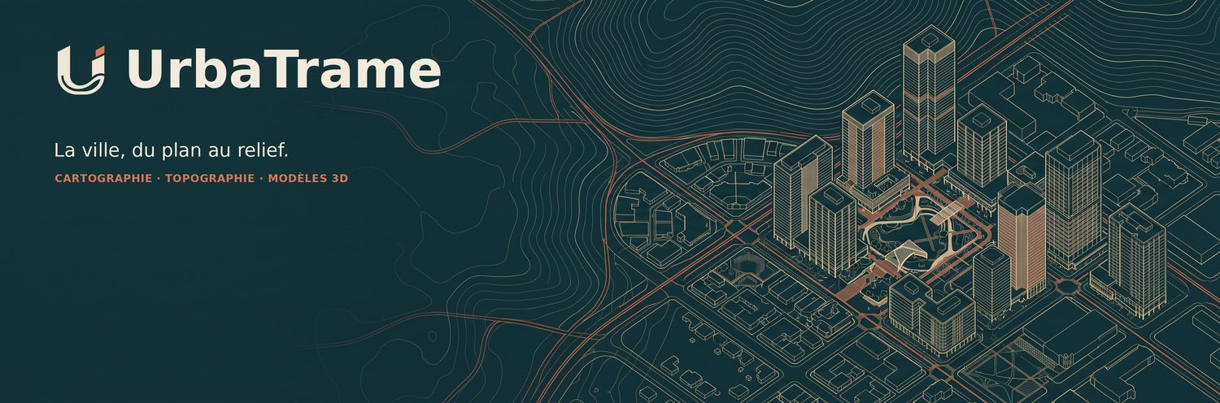
NOTICE D’UTILISATION
UrbaTrame
Analyse des sites urbains
Un guide pas à pas pour choisir un site, générer des analyses et préparer des exports.
Cartographie · topographie · volumes 3D
Une interface d’aide à la lecture des sites, qui réunit analyses urbaines, visualisation 3D, atelier topographique Altiplan et atlas administratif GADM.

DOCUMENT D’INFORMATION · VERSION 1.0 · 14 OCTOBRE 2026
Designed by M.SADI

DÉMARRAGE

Repérer les espaces de travail
La page d’accueil rassemble la recherche, le réglage du site et le catalogue d’analyses dans le panneau latéral ; les résultats apparaissent à droite. Le bouton « Atelier topo » ouvre l’Atelier Altiplan, une section intégrée à UrbaTrame, qui regroupe le plan topographique, la coupe, la maquette 3D et l’atlas GADM.
Zone | Commandes principales
Barre supérieure | Atelier topo · Aide · État · Tarifs · langue FR/EN.
Panneau gauche | Lieu, rayon, forme, heure, analyses, palette et exports.
Zone principale | Bouton de génération et cartes de résultats.
Atelier Altiplan | Emprise, couches cartographiques, carte interactive et livrables topographiques.

Démarrage express
1 | Choisir un lieu  Saisissez une adresse ou une ville, puis cliquez sur « Chercher ». Vous pouvez aussi entrer latitude,longitude. Le bouton « Exemple (El Khroub, 600 m) » charge un jeu intégré pour découvrir l’interface.

2 | Définir l’emprise  Réglez le rayon, choisissez cercle, carré arrondi ou carré, puis ajustez l’heure si une analyse solaire est sélectionnée.

3 | Sélectionner les analyses  Cochez une ou plusieurs analyses dans les groupes du catalogue. Les rayons maximaux propres à certaines analyses sont signalés.

4 | Générer puis exporter  Cliquez sur « Générer les analyses ». Dans chaque carte, choisissez SVG ou PNG ; utilisez « Planche (impression) » pour préparer une feuille A3.

Connexion
L’exemple d’El Khroub est intégré et permet de parcourir les fonctions sans attendre une requête. La recherche de lieux et l’actualisation de couches publiques nécessitent une connexion Internet.

01 · CHOISIR ET PARAMÉTRER LE SITE

Localiser le centre
1 | Recherche par nom  Dans « 1 · Lieu », tapez une ville, une adresse ou un lieu puis cliquez sur « Chercher ». Sélectionnez le résultat correspondant dans la liste.

2 | Saisie de coordonnées  Entrez une paire latitude,longitude dans le champ de recherche, ou utilisez le panneau de coordonnées de l’Atelier Altiplan. Vérifiez l’ordre : latitude d’abord, longitude ensuite.

3 | Exemple intégré  Cliquez sur « Exemple (El Khroub, 600 m) » pour charger le site de démonstration. C’est le meilleur point de départ si vous souhaitez simplement tester les rendus.

Définir l’emprise d’analyse
- Page d’analyse : rayon réglable de 200 à 3 000 m, par pas de 50 m ; choisissez cercle, carré arrondi ou carré.
- Atelier Altiplan : rayon réglable à partir de 200 m ; l’interface indique la surface approximative et propose un cercle ou un carré.
- Le curseur d’heure pilote les analyses de course solaire et d’ombres. Consultez l’heure affichée à côté du curseur.
Attention aux limites d’analyse
Certaines analyses ont un rayon maximal pour préserver la lisibilité ou limiter le volume de données. Si un avertissement apparaît, réduisez le rayon ou décochez les analyses concernées avant la génération.

02 · GÉNÉRER ET PRÉSENTER LES ANALYSES

Construire une sélection utile
Dans « 3 · Analyses », parcourez les groupes : site, morphologie, usage et vie urbaine, mobilité, environnement et relief, climat, puis planches composées. Une sélection courte facilite la comparaison et la lecture des résultats.
Famille | Exemples de questions
Site et tissu | Comment s’organisent les rues, le bâti, les espaces verts et l’eau ?
Morphologie | Où se concentre le bâti ? Quelles sont ses orientations et typologies ?
Usage et mobilité | Où se trouvent les services, les nœuds et les cheminements ?
Environnement | Quel est le relief ? Comment le soleil et les ombres évoluent-ils ?
Climat | Quelles sont les tendances de température, de pluie et de rayonnement ?

1 | Cochez les analyses  Activez les analyses souhaitées dans le catalogue. Les commandes « Tout » et « Aucun » d’un groupe accélèrent la sélection.

2 | Lancez le calcul  Cliquez sur « Générer les analyses ». Suivez les messages et l’indicateur d’état. Si une source externe est indisponible, réessayez avec un rayon plus faible ou moins d’analyses.

3 | Relisez les cartes  Les cartes s’affichent sous forme de fiches. Le titre peut être modifié ; le bouton de palette change les couleurs et le bouton de texte affiche ou masque les libellés.

4 | Ajustez la présentation  Choisissez Neutre, Froid, Chaud ou Mono dans « 4 · Présentation ». Le réglage d’heure influence les vues solaires concernées.

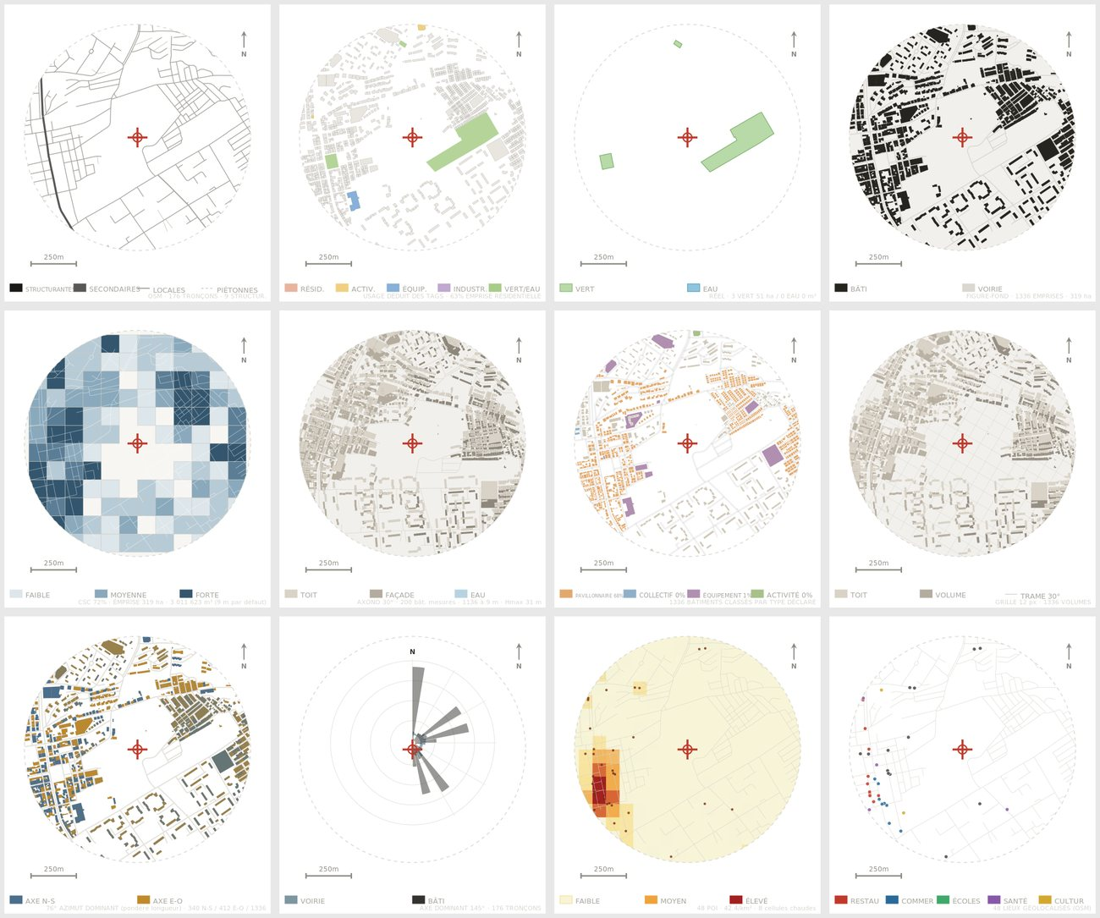
Exemple de résultats analytiques — El Khroub. Les rendus dépendent des couches réellement disponibles.

03 · EXPORTER ET EXPLORER EN 3D

Télécharger une carte ou une planche
Commande | Utilisation
SVG sur une carte | Télécharge une version vectorielle, adaptée à l’édition et à l’agrandissement.
PNG ×3 sur une carte | Télécharge une image haute résolution pour document ou présentation.
Exporter tout (SVG) | Télécharge les cartes sélectionnées en SVG.
Planche (impression) | Ouvre la mise en page de la grille au format A3 paysage ; choisissez une imprimante ou l’enregistrement en PDF dans la fenêtre d’impression.
Exports CAO | Ouvre les réglages du plan topographique, de la coupe et du modèle 3D.

Ouvrir la vue 3D interactive
1 | Générez « Volumes 3D »  Dans une carte « Volumes 3D », cliquez sur le bouton « 3D » pour ouvrir la scène interactive.

2 | Explorer la scène  Faites glisser pour tourner la vue, utilisez le zoom de la souris ou les contrôles affichés. Cliquez sur un bâtiment pour consulter sa fiche.

3 | Régler le contexte  Modifiez l’heure pour déplacer le soleil et observer les ombres. Activez ou désactivez le relief et le fond de carte selon le besoin.

4 | Exporter l’aperçu  Utilisez les boutons PNG ou SVG de la vue. Pour un modèle OBJ ou STL, ouvrez le panneau « Exports CAO ».

Repères des exports CAO
Les fichiers du plan peuvent être produits en mètres locaux ou en coordonnées UTM WGS 84. Vérifiez le repère choisi avant l’ouverture dans un logiciel DAO/CAO.

04 · ATELIER ALTIPLAN INTÉGRÉ

Préparer un plan, une coupe et une maquette
Depuis le bouton « Atelier topo », ouvrez l’atelier topographique Altiplan, intégré à UrbaTrame. L’exemple d’El Khroub est préchargé ; pour un nouveau lieu, recherchez une adresse ou cliquez sur la carte pour déplacer le centre.
1 | Choisir l’emprise  Réglez le rayon et la forme. La carte permet de recentrer, de zoomer et de déplacer le centre. Vous pouvez aussi ouvrir la saisie directe des coordonnées.

2 | Sélectionner les couches  Cochez bâtiments, voirie, occupation du sol, eau, réseau ferré, arbres, parcelles OSM et/ou points d’intérêt. Les objets dépendent de la couverture cartographique locale.

3 | Tracer une limite de projet si nécessaire  « Tracer sur la carte » ajoute des points ; terminez le tracé, annulez le dernier point ou effacez-le. Cette limite est un repère de projet, distincte des parcelles OSM et non cadastrale.

4 | Actualiser les données  Cliquez sur « Récupérer les données ». Après tout changement de lieu, de rayon ou de couches, récupérez à nouveau les données avant de lancer un export.

Configurer le livrable
- Plan : choisissez les couches visibles, l’équidistance des courbes, le style, l’échelle d’impression et le repère local ou UTM ; export DXF, SVG ou PNG.
- Coupe : dans l’aperçu, placez les points A puis B, ou choisissez un axe est-ouest / nord-sud ; export DXF, SVG ou PNG.
- Maquette 3D : activez terrain, bâtiments et arbres OSM ; réglez l’heure solaire ; export OBJ, STL ou aperçu PNG.
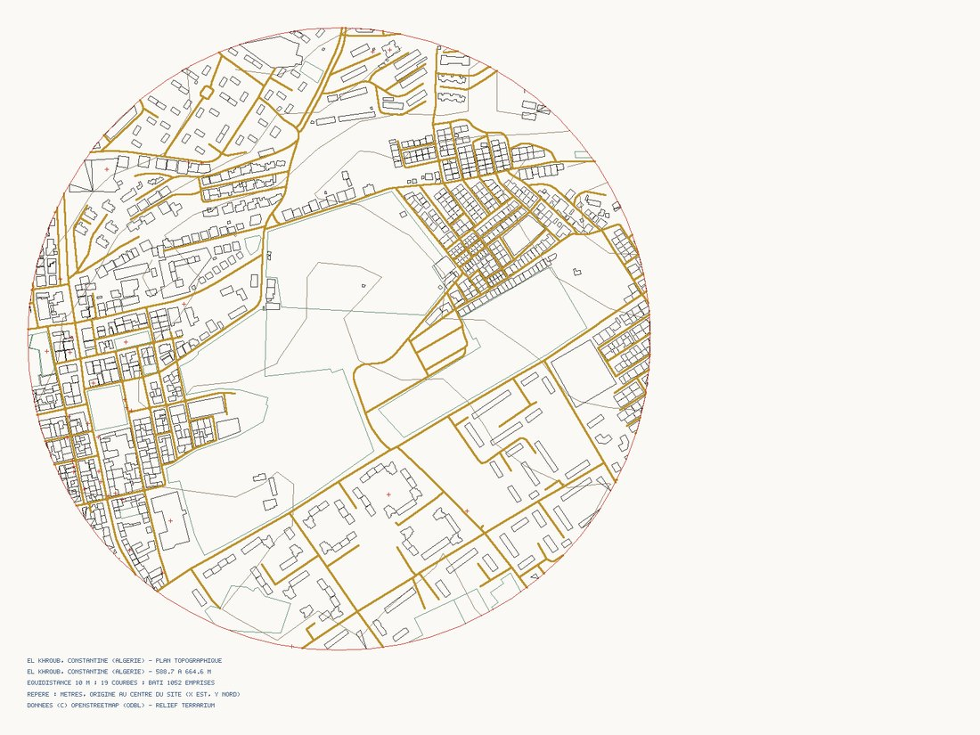  Exemple de plan topographique exporté. | 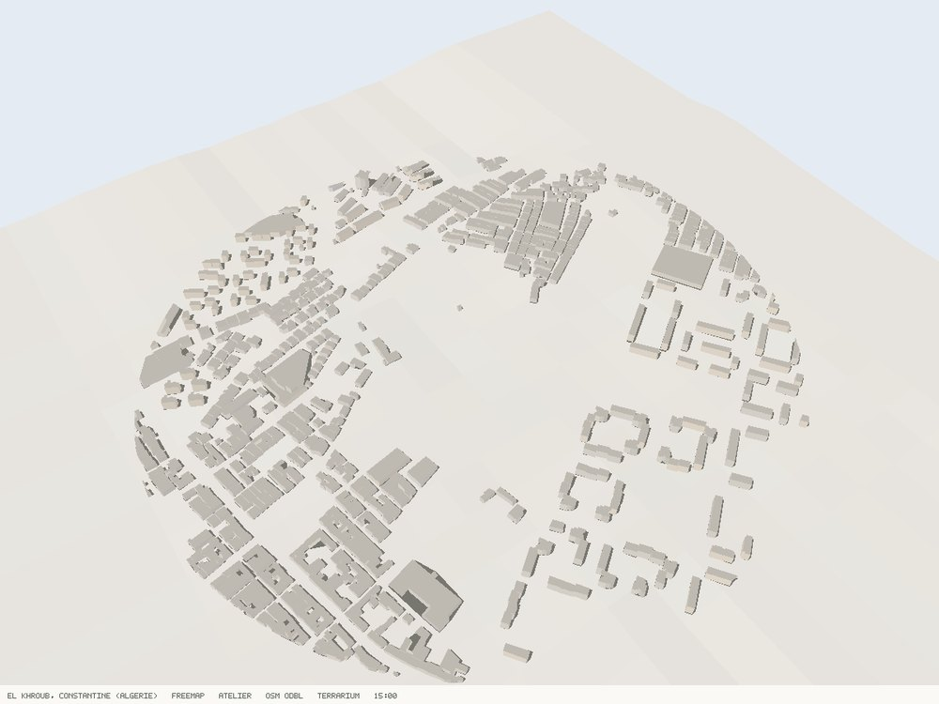  Exemple de maquette 3D de terrain et de bâti.

Hauteurs manquantes
Des bâtiments peuvent ne pas avoir de hauteur renseignée. La valeur de représentation par défaut est un paramètre de travail, pas une mesure de terrain.

05 · ATLAS ADMINISTRATIF GADM

Parcourir les unités et télécharger les limites
L’atlas GADM se trouve dans la page Atelier Altiplan, à la section « Atlas administratif ». Il sert à consulter des unités administratives et leurs attributs ; il ne s’agit pas d’un cadastre.
1 | Choisir pays et niveau  Sélectionnez le pays, puis le niveau administratif. L’aperçu vectoriel utilise les limites GADM 4.1.

2 | Filtrer et sélectionner une unité  Recherchez par nom, identifiant ou type dans la liste. Cliquez sur une unité dans la liste ou sur la carte pour ouvrir sa fiche et ses métadonnées.

3 | Naviguer dans la hiérarchie  Utilisez « Explorer le niveau inférieur » pour descendre et « Niveau supérieur » pour remonter. Les commandes de zoom servent à examiner la carte.

4 | Changer la carte thématique  Choisissez les limites, l’altitude, la température, les précipitations ou l’éclairage nocturne ; les options « masque » proposent une visualisation complémentaire.

5 | Télécharger  Choisissez la version pour les téléchargements, puis utilisez les liens par pays. Les téléchargements mondiaux sont dans le volet dédié ; ils sont volumineux, le fichier par pays est généralement plus pratique.

Choix de version | Repère
4.1 | Version courante pour l’aperçu vectoriel et les téléchargements disponibles.
4.0.4 | Version d’archive ; l’interface la sélectionne sous l’étiquette 4.0.
3.6 | Ancienne version ; les formats proposés peuvent différer des versions récentes.

Limite d’usage
Les frontières GADM sont des limites administratives, pas des limites cadastrales ni un document juridique de délimitation. Vérifiez la version, l’attribution GADM et les conditions propres au pays.

06 · SOURCES, DÉPANNAGE ET BONNES PRATIQUES

Que faire en cas de difficulté ?
Symptôme | Vérification / solution
La recherche ne trouve rien | Vérifiez l’orthographe, essayez une ville plus large, entrez latitude,longitude ou utilisez l’exemple intégré.
La récupération échoue | Vérifiez la connexion, réduisez le rayon, décochez quelques couches et réessayez. Les services publics peuvent être temporairement indisponibles.
Les résultats semblent vides | Vérifiez le centre et le rayon. Certaines couches, hauteurs ou unités ne sont pas cartographiées partout.
Le lieu ou les couches ont changé | Dans Altiplan, cliquez de nouveau sur « Récupérer les données » avant de configurer ou télécharger un fichier.
La carte paraît surchargée | Réduisez le rayon, sélectionnez moins d’analyses ou changez la palette. Certaines analyses sont automatiquement écartées au-delà de leur rayon maximal.

Sources et interprétation
- OpenStreetMap : voirie, bâtiments, occupations, équipements ; conserver l’attribution « © OpenStreetMap contributors » et respecter l’ODbL.
- Relief Terrarium/SRTM-USGS et indicateurs climatiques NASA POWER : données de contexte, à interpréter selon leur résolution et leur couverture.
- GADM : unités administratives et aperçus thématiques ; les téléchargements conservent les versions officielles proposées.
Avertissement important
UrbaTrame ne crée pas de limites cadastrales et ne remplace ni un relevé de géomètre, ni une vérification juridique, ni une étude technique réglementaire. Les cartes sont des supports de diagnostic préliminaire.

Glossaire rapide
Terme | Sens
OSM / ODbL | OpenStreetMap / licence de base de données ouverte ; attribution requise.
GADM | Base de limites administratives par pays et niveau.
UTM WGS 84 | Projection métrique géographique ; vérifier la zone et le repère du projet.
POI | Point d’intérêt : lieu ou service répertorié dans les données cartographiques.

